Национальный статистический комитет
Кыргызской Республики
___________________________________________________

Цены
в Кыргызской Республике

2024

I-II квартал

Квартальная публикация

Бишкек 2024

Цены в Кыргызской Республике

Редакционно-издательский Совет:
Председатель - Б.Кудайбергенов
Члены: - Н.Керималиева
- Б. Шокенов
- З. Жумалиев
- М.Эшкожоев
- Ч. Турдубаева
- Э. Исенкулова
- В. Бирюкова

Для информации, связанной с этой публикацией, обращайтесь:
по адресу: г.Бишкек, ул. Фрунзе, 374,
телефон: 996 (312) 625825; факс: 996 (312) 325604; интернет: www. stat.gov.kg;
e-mail: nsc_mail@stat.kg.
Национальный статистический комитет Кыргызской Республики
Отдел статистики цен

Пользователи при использовании данных официальной статистики и соответствующих метаданных обязаны ссылаться на их источник (ст. 30 Закона Кыргызской Республики "Об официальной статистике").

Публикация «Цены в Кыргызской Республике» содержит квартальные данные об уровне и индексах цен и тарифов на потребительские товары и услуги, продукцию производителей за 2023-2022гг., а также краткие методологические пояснения. Выпускается раз в полугодие.
Тираж: 12 экз.

Имеется также электронная версия данной публикации



Условные знаки:

- явление отсутствует;
... данных не имеется;
0,0 значение показателя меньше единицы измерения

Незначительные расхождения итога от суммы слагаемых объясняются округлением данных.

Содержание

Предисловие |  | 53
Об изменении цен на товары и услуги в Кыргызской Республике  в I полугодии 2024г. |  | 54
I. Уровень и динамика цен на потребительском рынке
Таблица 1.1 | Индексы потребительских цен на товары и услуги | 60
Таблица 1.2 | Индексы потребительских цен на товары и услуги  2010=100 | 62
Таблица 1.3 | Индексы потребительских цен на товары и услуги  по Баткенской области | 64
Таблица 1.4 | Индексы потребительских цен на товары и услуги  по Джалал-Абадской области | 66
Таблица 1.5 | Индексы потребительских цен на товары и услуги  по Иссык-Кульской области | 68
Таблица 1.6 | Индексы потребительских цен на товары и услуги  по Нарынской области | 70
Таблица 1.7 | Индексы потребительских цен на товары и услуги  по Ошской области | 72
Таблица 1.8 | Индексы потребительских цен на товары и услуги  по Таласской области | 74
Таблица 1.9 | Индексы потребительских цен на товары и услуги  по Чуйской области | 76
Таблица 1.10 | Индексы потребительских цен на товары и услуги по г.Бишкек | 78
Таблица 1.11 | Индексы потребительских цен на товары и услуги по г.Ош | 80
Таблица 1.12 | Индекс потребительских цен на товары и услуги по территории  2010=100 | 82
Таблица 2.1 | Средние потребительские цены на отдельные виды продовольственных товаров по Кыргызской Республике | 83
Таблица 2.2 | Средние потребительские цены на отдельные виды непродовольственных товаров по Кыргызской Республике | 84
Таблица 2.3 | Средние потребительские цены на отдельные виды алкогольной продукции и табачных изделий по Кыргызской Республике | 85
Таблица 2.4 | Средние потребительские тарифы на отдельные виды услуг  по Кыргызской Республике | 85
II. Динамика цен в промышленности
Таблица 3.1 | Индексы цен производителей промышленной продукции | 86
Таблица 3.2 | Индексы цен производителей промышленной продукции  2010=100 | 87
Таблица 3.3 | Индекс цен производителей промышленной продукции  по территории | 88
Таблица 3.4 | Индекс цен производителей промышленной продукции  по территории  2010=100 | 88
III. Динамика цен в сельском хозяйстве
Таблица 4.1 | Индексы цен производителей на реализованную сельскохозяйственную продукцию  Предыдущий год=100 | 89
IV. Динамика тарифов на услуги грузового транспорта и связи
Таблица 5.1 | Индексы тарифов на перевозки грузов основными видами транспорта | 90
Таблица 5.2 | Индексы тарифов на перевозки грузов основными видами транспорта  2010=100 | 90
Таблица 6.1 | Индексы тарифов на услуги связи, оказываемые предприятиям, учреждениям и организациям | 91
Таблица 6.2 | Индексы тарифов на услуги связи, оказываемые предприятиям, учреждениям и организациям  2010=100 | 91
V. Международные сравнения
Таблица 7.1 | Средние цены на отдельные потребительские товары в странах СНГ  в июне 2024г.  в национальной валюте | 92
Таблица 7.2 | Средние цены на отдельные потребительские товары в странах СНГ  в июне 2024г.  в долларах США | 93
Краткие методологические пояснения |  | 94

Предисловие

Публикация «Цены в Кыргызской Республике за I-II кварталы 2024г.» содержит основные показатели, характеризующие уровень и изменение цен и тарифов на товары и услуги на потребительском рынке, индексы цен производителей промышленной продукции и на реализованную сельскохозяйственную продукцию, индексы тарифов на услуги связи и грузовые перевозки. Информация приведена по республике в целом и в разрезе областей, г.Бишкек и г.Ош. Представлены также данные об уровне средних цен на основные виды потребительских товаров в отдельных странах СНГ.

Об изменении цен на товары и услуги в Кыргызской Республике в I полугодии 2024г.
В I полугодии т.г. (по сравнению с декабрем предыдущего года) в целом по республике наблюдалось повышение потребительских цен на 2,4 процента (в январе-июне 2021 г. - на 7,1 процента). При этом, в I квартале т.г. потребительские цены и тарифы повысились на 5,0 процента, а во II квартале т.г. - на 3,9 процента.
Таблица 1: Индексы потребительских цен и тарифов в I полугодии
(в процентах)
 | Июнь  к декабрю предыдущего года |  | Среднемесячные  темпы роста (снижения)  в I полугодии
 | 2023 | 2024 | 2023 | 20243
Все товары и услуги | 105,1 | 102,4 | 100,8 | 100,4
Товары | 104,9 | 102,1 | 100,8 | 100,4
Пищевые продукты и безалкогольные напитки | 103,6 | 101,5 | 100,6 | 100,3
Алкогольные напитки и табачные изделия | 107,7 | 106,1 | 101,2 | 101,0
Непродовольственные товары | 106,4 | 101,8 | 101,0 | 100,3
Услуги | 105,8 | 103,6 | 100,9 | 100,6

С начала т.г. (по сравнению с декабрем предыдущего года) повышение потребительских цен и тарифов зафиксировано по всей республике, за исключением Джалал-Абадской области (снижение на 0,2 процента). Наибольший их прирост (3,2 процента) с начала 2024 года зафиксирован в Иссык-Кульской области. В то же время, максимальный прирост цен на пищевые продукты и безалкогольные напитки (на 2,6 процента) наблюдался в городе Бишкек, на непродовольственные товары (на 4,4 процента), алкогольные напитки и табачные изделия (на 8,6 процента) в городе Ош, а тарифов на услуги (на 5,3 процента) - в Чуйской области., а также пищевые продукты и безалкогольные напитки (на 15,5 процента),. Повышение цен на непродовольственные товары (на 6,5 процечено в г.Кульской области (на 8,0 процента).

На неп
График 1: Изменение потребительских цен по территории в I полугодии 2024г.
(к декабрю предыдущего года в процентах; прирост +,снижение-)
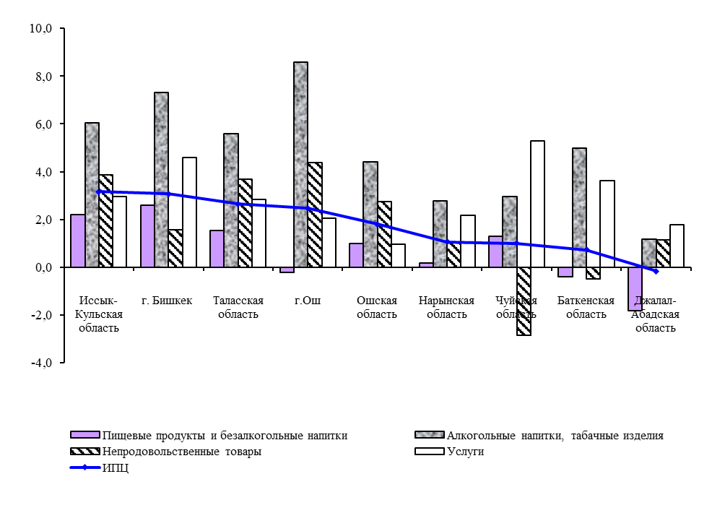

Цены на пищевые продукты и безалкогольные напитки в I полугодии т.г. в целом по республике повысились на 1,5 процента (в I полугодии 2023г. с на 1,6 процента). В течение полугодия текущего года наблюдалось стабильное повышение цен на продукты питания, за исключением апреля (снижение на 0,2 процента) и мая (на 0,5 процента), а пищевмаксимальный прирост отмксирксирован в мартеиюне (на 4,0 71,0 проце
Цены на товары, относящиеся к группе «Хлебобулочные изделия и крупы», в целом по республике в январе-июне 2024г. повысились на 1,6 процента. Наибольший их прирост был зафиксирован в Ошской области (на 23,7процента).
Цены на муку в целом по республике в январе-июне т.г. повысились на 0,22 процент, за счет ростаповышения цен ну высшего сорта - на 21,02,8 процента. Максимае повышение средних потребительских цен в июне 2024г., по сравнению с маем, на муку высшего сорта (на 13,5 процента) наблюдалось в г. Нарын, а максимальная цена за нее в июне (78,99 сома за 1 килограмм) зафиксирована - в г.Талас.
Цены на рис в целом по республике с начала т.г. повысились на 2,4 процента. При этом, максимальное повышение цен на него по сравнению с предыдущим месяцем зафиксировано в мае (на 1,0 процента). В I полугодии 2024г. максимальное повышение цен на рис (на 32,1 процента) отмечалось в г.Раззаков.
Цены на свежее мясо с начала т.г. в целом по республике повысились на 1,7 процента. При этом, за этот период баранина подорожала на 2,4 процента, говядина - на 1,6 процента, конина - на 1,1 процента и свинина - на 0,9 процента. Наибольший прирост цен на свежее мясо (на 5,0 процента) зафиксирован в Иссык-Кульской области.
Цены на молочные изделия, сыр и яйца в январе-июне 2024г. в целом по республике снизились на 3,1 процента. Максимальное снижение на них за этот период отмечено в г. Балыкчы (на 11,5 процента), в то время как повышение отмечалось в Таласской (на 3,1 процента) и Чуйской (на 2,9 процента) областях. При этом, повышение цен на них по сравнению с предыдущим месяцем наблюдалось в январе т.г. (на 2,6 процента) и феврале (на 0,5 процента). Наиболее высокая средняя цена на разливное молоко в июне т.г. зафиксирована в г.Баткен и г.Кара-Балте - 70 сомов за 1 литр, на яйца - в г.Узген (150 сомов за 10 штук).
Цены на растительные масла продолжают стабильно снижаться. В январе-июне т.г. по с сравнению с декабрем прошлого года они снизились на 3,8 процента, в том числе на подсолнечное масло - на 3,3 процента, хлопковое масло - на 4,5 процента. Максимальная средняя потребительская цена в июне т.г. на хлопковое масло (181,42 сома за 1 килограмм) зафиксирована в г.Токтогул, а на подсолнечное масло (173,36 сомов за 1 килограмм) - в г. Талас.
Цены на сахар-песок в январе-июне т.г. (по сравнению с декабрем предыдущего года) в целом по республике повысились на 1,1 процента. Максимальное повышение цен на него отмечено в г.Каракол (на 9,1 процента), а максимальная средняя потребительская цена на сахар в июне 2024г. зафиксирована в г.Кара-Суу - 91,64 сомов за 1 килограмм.
Цены на свежие фрукты с начала 2024г. повысились на 17,3 процента, в то время как на свежие овощи наблюдалось снижение цен на 11,9 процента. Наибольшее снижение цен на свежие овощи (на 24,4 процента) отмечено в Баткенской области. Цены на картофель в целом по республике в январе-июне т.г. (по сравнению с декабрем предыдущего года) возросли на 43,6 процента, а максимальный их прирост (почти в 1,8 раза) наблюдался в Иссык-Кульской области., по сравнению с прошлым месяцем, на муку высшего сорта (656 я г.Джалал-Абад, а на муку пероо

с предыдущим месяцем максимальное повышение по сравнению с предыдущим месяцем цен на него зафиксиродии 2022г. максимальное повышение цен на негг.Токтогул. Цены на свежее мясо с начала т.г.. в целом по республике повысились на 4,6 процента. При этом, за этот период баранина подорожала - на 11,7 процента, конина - на 8,5 процента, говядина - на 3,5 процента и свинина - на 2,1 процента. Наибольший прирост цен на свежее мясо (на 8,4 процента) в целом за год зафиксирован в Нарынской области.

по сравнениюо в феврале - на 0,9 пна него (на 8,3 проц
зафиксир
,3 процента. Максимальное повышение за этот период отмечен в Чуйской области (на 9,1 процента), ышение цен на них по сравнению с предыдущим месяцем наблюдалось в январе т.г. (на 3,0 процента), феврале (на 2,9 процента), марте (на 1,ента) реле(локо в июне т.г. зафиксирована в г.Бишкек – 56,44 сома за 1 литр, на яйца - в г.Уг сомов за Цены на растительные масла продолжают стабильно рости. В январе - июне т.г. по с сравнению с декабрем прошлого года они повысились на 6,9 процента., в том числе на подсолнечное масло –- на 6,8 процента, хлопковое масло - на 7,0 процента. Максимальная средняя потребительская цена в июне т.г. на хлопковое масло (228,74 сома за 1 килограмм) зафиксирована в г. Каракол, а на подсолнечное масло (202,63 сомов за 1 килограмм) - в г. Кербен.
(по сравнению с декабрем предыдущего овка Таласской области (на 43,8 процента), а максимальная средняя потребительская цена на сахар в июне 2022г.зДжалал-Абад – 100,рамм. Цены на свежие фрукты с начала 2022г. повысились на 19,7 процента, на свежие овощи - на 6,5 процента. Наибольшее повышение цен на свежие овощи (на 21,3 процента) отмечено в Нарынской области. Цены на картофель в целом по республике за год возросли на 15,6 процента, а максимальный их прирост (на 28,7 процента) наблюдался в Иссык-Кульской области.

т.г. (п
возросли
С начала т.г. прирост цен на алкогольные напитки составил 6,5 процента, а на табачные изделия -- 6,15процента. При этом, повышение цен на алкогольные напитки и табачные изделия наблюдалось по всей территории республики. Максимальный прирост цен (8,6 процента) зафиксирован в г.Ош.
Цены на непродовольственные товары в I полугодии т.г. в целом по республике повысились на ,,8 процента. Максимальное повышение цен на них зафиксировано в г.Ош г.Бишкек (на 6,454,4 про

При этом, значительно повысились цены на материалы для изготовления одежды - на 5,5 процента, фармацевтическую продукцию - на 5,3 процента, природный газ - на 5,1 процента, материалы для содержания и ремонта жилых помещений - на 4,1 процента, мебель и напольные покрытия - на 2,9 процента, горюче-смазочные материалы - на 2,3 процента, бытовые текстильные изделия - на 2,0 процента, одежду и обувь - на 1,7 процента, легковые новые автомобили - на 0,9 процентат ) ф
Наряду с этим, цены на на легковые подержанные автомобили снизились на 6,8 процента, твердое топливо - на 2,8 процента и канцелярские товары - на 0,8 процента.

График 2: Индексы потребительских цен и тарифов на товары и услуги
по основным группам в I полугодии
(в процентах к декабрю предыдущего года)
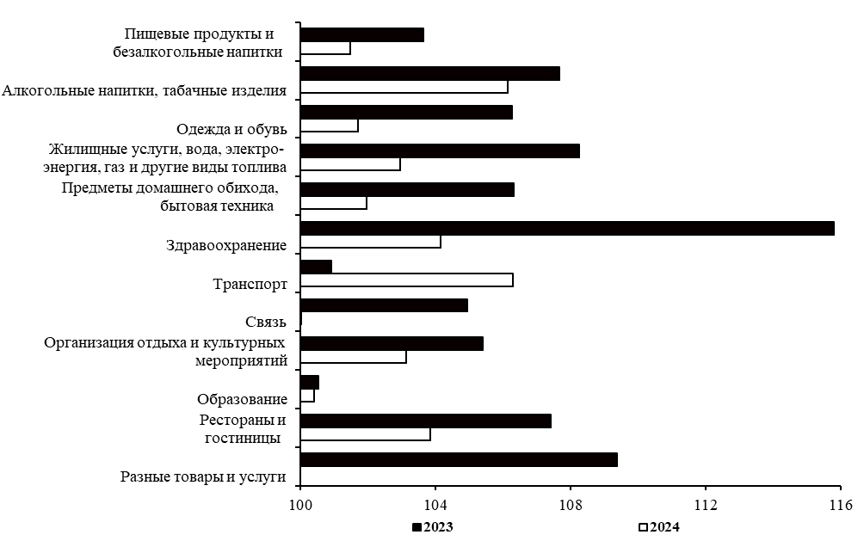

В январе-июне т.г. тарифы на услуги в целом по республике повысились на 3,6 процента. Повышение на них наблюдалось пво всех регионах республики, но наибольшее в Чуйской области (на 5,3 процента).
С начала т.г. значительный рост тарифов зафиксирован на услуги автодорожного пассажирского транспорта - на 11,5 процента, по организации культурных мероприятий - на 11,2 процента, услуги по текущему содержанию и ремонта жилых помещений - на 5,8 процента, ремонту обуви - на 4,8 процента, общественного питания - на 3,9 процента, амбулаторные услуги - на 3,5 процента, гостиничного обслуживания - на 2,0 процента и почтовые услуги - на 0,9 процента. Вместе с тем, с начала т.г. наблюдалось снижение тарифов на услуги воздушного пассажирского транспорта - на 1,8 процента, парикмахерские услуги - на 0,4 процента и железнодорожного пассажирского транспорта - на 0,2 процента.

В I полугодии т.г. максимальный прирост потребительских цен на товары и услуги среди стран СНГ зафиксирован в Республике Казахстан и России Республике К(73,9 процент).

Таблица 2: Индексы потребительских цен в отдельных странах СНГ
(в процентах)
 | Июнь  к маю |  | Июнь  к декабрю предыдущего года |  | Среднемесячные  темпы роста цен  в I полугодии
 | 2023 | 2024 | 2023 | 2024 | 202321 | 2024
Кыргызстан | 100,7 | 100,7 | 105,1 | 102,4 | 100,8 | 100,4
Казахстан | 100,5 | 100,4 | 105,3 | 103,9 | 100,9 | 100,7
Армения | 99,6 | 99,1 | 97,7 | 99,1 | 99,6 | 99,9
Беларусь | 100,3 | 100,6 | 103,0 | 103,4 | 100,5 | 100,6
Россия | 100,4 | 100,6 | 102,8 | 103,9 | 100,57100 | 100,6

В июне т.г. стоимость продовольственного набора, состоящего из шести основных видов продуктов питания (килограмма говядины, масла сливочного, хлеба, картофеля, литра молока и десятка яиц) в г. Москве составила 40,77 долларов США, г. Нур-Са ––- 615,4620,06аров США и г. Бишкек – 11,9512,5-1дол США.
Таблица 3: Средние цены на основные продукты питания и их соотношение
в столицах отдельных стран СНГ в июне 2022г.
 | Бишкек | Астана | Москва ²
В долларах США ¹, за килограмм, литр
Говядина | 6,60 | 6,35 | 7,96
Баранина | 6,49 | 6,62 | 11,40
Масло сливочное | 5,17 | 10,75 | 13,59
Молоко пастеризованное | 0,95 | 0,85 | 1,01
Яйца, десяток | 1,34 | 1,26 | 1,49
Мука пшеничная первого сорта | 0,61 | 0,60 | 0,73
Хлеб из муки первого сорта | 0,75 | 0,45 | 1,33
Картофель | 0,60 | 0,39 | 0,62
В процентах
Говядина | 100 | 96,2 | 120,5
Баранина | 100 | 102,0 | 175,5
Масло сливочное | 100 | 208,1 | 263,1
Молоко пастеризованное | 100 | 90,3 | 106,8
Яйца, десяток | 100 | 93,9 | 111,1
Мука пшеничная первого сорта | 100 | 97,4 | 118,2
Хлеб из муки первого сорта | 100 | 59,9 | 176,7
Картофель | 100 | 77,397,6 | 237,8165,9
¹ По курсу Национальных банков государств.
² Средние цены на муку пшеничную и хлеб из пшеничной муки 1 и 2 сортов.

Цены производителей промышленных товаров и услуг в I полугодии т.г. в целом по республике повысились на 1,610,3 пента (в I полугодии 20213г. их пирост п составляло 6,213,2 пента). СнижениеП цен производителей промышленной продукции по сравнению с предыдущим месяцем зафиксировано в апреле процента,м(на1 пи июне (н оцента1 процеа 4,2 прнтаветствноф теченеволугодсключениый прирост их наблюдался цен пителей промышной продукциизафиксирован в феврале и маертерте03араведыд), а . ыдуес,
С начала т.г. на предприятиях по добыче полезных ископаемых повышение цен производителей составило 12,1 процента. При этом, максимальное их повышение по сравнению с предыдущим месяцем зафиксировано в мареле т.г. (на 13,98роцента).
В I полугодии т.г. цены производителей в обрабатывающих производствах повысились на 1,99,7 прнта (в январе-июне 20213г. овышениепсоставило 14,4 прота).
В наибольшей мере с начала т.г. повысились цены производителей на предприятиях по производству производсметаллов кокса и очищенных нефтепродуктов -- на 6,816,4 пента, частей и принадлежностей автомобилей - на 14,2 процента, производству напитков - на 12,9 процента, переработке и консервирование рыбы - на 12,2 процента, мебели - на 10,4 процента, производству пряностей и приправ - на 7,8 процента, производству прочей продукции - на 6,2 процента, стекла и изделий из стекла - на 5,9 процента, производству (переработке) чая и кофе - на 5,5 процента, производству хлебобулочных изделий и выпечки - на 4,4 процента и производству одежды - на 2,9 процента. Наряду с этим, снижение цен наблюдалось на предприятиях по производству кокса и очищенных нефтепродуктов - на 10,9 процента, цемента - на 5,0 процента, текстильного производства - на 3,7 процента, электрического осветительного оборудования - на 1,8 процента, прочих неметаллических минеральных продуктов - на 0,8 процента.
ой деятельнос –ента. Нарядуцен наблюдалось на рдизводству - на 8та, бми коценнного оборудования - на 29,4 процента, - на24,5 процента, напитков-22,3ды - на 15,4 поду,8 процента, совых изделий - на 94сины и производству изделиз да также по производству мебе производству строительных металлических конструкций и изделий -– на на 38,7 процента, производству мороженого - на 33,8 процента, на производстве пластмассовых плит, полос, труб и профилей - на 28,6 процента, на производстве стекла - на 23,7 процента, производству сахара - на 22,3 процента, производству молочных продуктов - на 15,2 процента, производству электродвигателей, генераторов и трансформаторов - на 14,5 процента, производству муки и круп, крахмалов и крахмалопродуктов - на 8,5 процентов, производству хлеба и мучных кондитерских изделий недлительного хранения - на 6,6 процента, по переработке и консервированию фруктов и овощей – на 6,2 процента, производству производству (переработке и сохранения) мяса, кроме мяса птицы – на 5,4 процента.

(в процентах к предыдущему месяцу)
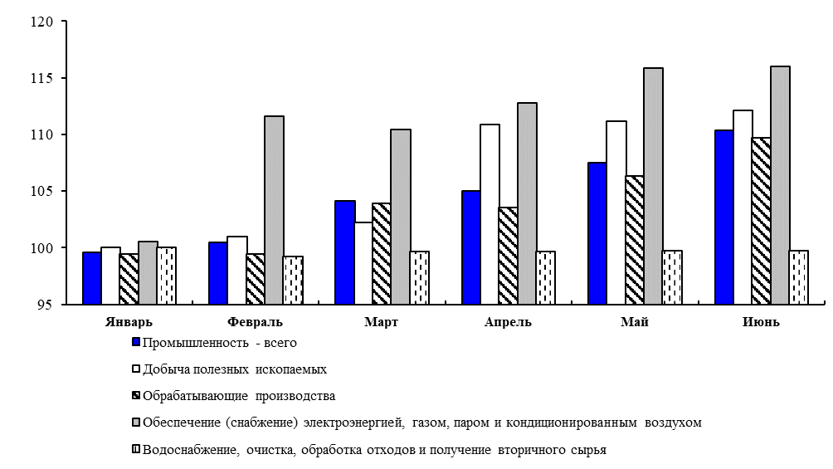
В январе-июне т.г. в сфере обеспечения (снабжения) электроэнергией, газом, паром и кондиционированным воздухом зафиксировано повышение цен производителей на 16,0 процента. Цены производителей на предприятиях по передаче электроэнергии сяповысись на уровне .
В производстве газа и распределении газообразного топлива через системы газоснабжения отмечено снижение цен производителей снизились на 7 проа а Наряду этим, сфере обеспжения) паром и кондиционированным воздухом, напротив,. зафиксировано повышениих в 1,8 раза.
На предприятиях по водоснабжению, очистке, обработке отходов и получению вторичного сырья с начала т.г. цены производителей понизились на 2,00,3 проца.
В I полугодии т.г. тарифы на услуги связи, оказываемые предприятиям, учреждениям и организациям, в целом ялись лись на 0,30,3 пента.. Тарифына услуги электрической связи, с начала т.г. а такжеп т.г – аваиь без измененияе.ря 20декабго года. , в то время как усги почтовой связи повысились на 6,1 процентана 3,8 процента.
Тарифы на услуги грузовых перевозок основными видами транспорта в I полугодии т.г. в целом по республике понизились на 5,8 процента. том числе В Iлу этом т.луги железнодорожного транспорта возросли снизились на 1,ота, .а тары на перевоз аент

Приложение 1: Таблицы

Краткие методологические пояснения
В настоящее время система индексов цен, рассчитываемых органами государственной статистики, включает индексы цен и тарифов на товары и услуги на потребительском рынке, цен производителей промышленной продукции, тарифов на перевозки грузов и услуги связи, оказываемые юридическим лицам.
Помимо регистрации цен и расчета индексов цен по конкретным товарам-представителям рассчитываются средние цены по группам товаров (услуг) и изменения средних цен. При этом сбор ценовой информации строится на базе выборочного метода, основанного на предварительном отборе базовых предприятий и товаров (услуг)-представителей.
Индекс потребительских цен и тарифов на товары и услуги (ИПЦ) - характеризует изменение во времени общего уровня цен на товары и услуги, приобретаемые населением для непроизводственного потребления. Он измеряет отношение стоимости фиксированного набора товаров и услуг в ценах текущего периода к его стоимости в ценах предыдущего (базисного) периода.
Индекс потребительских цен (ИПЦ) является одним из важнейших показателей, характеризующих инфляционные процессы, и используется в целях осуществления государственной финансовой, денежно-кредитной политики, экономического анализа и экономического прогноза.
Порядок построения индекса потребительских цен соответствует международным стандартам с учетом особенностей развития экономики республики.
Потребительский набор, на основании которого рассчитывается ИПЦ, представляет собой единую для всех регионов Кыргызской Республики выборку товаров и услуг, наиболее часто потребляемых населением. Он включает в себя 371 наименование товаров и услуг. Регистрации подлежат фактические розничные цены (тарифы) товаров (услуг), имеющихся в свободной реализации на потребительском рынке. Наблюдение за уровнем и динамикой потребительских цен (тарифов) по конкретным видам товаров (услуг)-представителей с января 2017г. проводится в 18 населенных пунктах, включая сельскую местность. Выбор базовых предприятий торговли и сферы услуг осуществляется на местах.
При расчете ИПЦ для агрегирования используется система весов, рассчитанная на основе данных выборочных обследований домашних хозяйств о структуре потребительских расходов населения.
Индекс цен производителей промышленной продукции рассчитывается на основе зарегистрированных цен по товарам-представителям, набор которых включает 407 котировок на 227 опорных предприятиях промышленности. Он формируется на базе цен предприятий-производителей и характеризует их среднее изменение на выпускаемую ими промышленную продукцию.
Регистрации подлежат фактически сложившиеся цены на продукцию при реализации ее на внутреннем рынке с учетом всех категорий потребителей. В качестве товаров-представителей принимаются конкретные изделия или однородные группы продукции, близкие по основным качественным параметрам, используемому сырью, материалам и технологическим процессам при их производстве.
Построение индексов цен производителей промышленной продукции предусматривает систему взвешивания на основе данных об объеме промышленности в стоимостном выражении за предыдущий год.
Индекс цен производителей на реализованную сельскохозяйственную продукцию рассчитывается на основе фактических цен реализации сельскохозяйственной продукции по всем каналам сбыта, всеми категориями хозяйств, независимо от форм собственности. Задачей этого расчета является измерение динамики цен реализации продукции сельского хозяйства.
Цены отслеживаются по 56 видам сельскохозяйственной продукции реализованной государственными, коллективными, крестьянскими (фермерскими) хозяйствами и личными подсобными хозяйствами населения.
Построение индекса цен производителей на реализованную сельскохозяйственную продукцию предусматривает систему взвешивания на основе данных об объеме реализованной сельскохозяйственной продукции в стоимостном выражении за предыдущий год.
Индекс тарифов на услуги грузовых перевозок основными видами транспорта предназначен для оценки темпов изменения транспортных тарифов на перевозку грузов различными видами транспорта. Он используется для характеристики ценового (тарифного) фактора в изменении доходов транспортных организаций от перевозки грузов различными видами транспорта. Индекс тарифов на грузовые перевозки рассчитывается как агрегированный из индексов тарифов на перевозку грузов железнодорожным, автомобильным, воздушным, внутренним водным транспортом. Расчет индекса тарифов на грузовые перевозки производится в целом по республике.
В качестве базисных весов по наблюдаемым видам сообщения и видам транспорта используются данные о доходах этих видов сообщения за предыдущий год.
Индекс тарифов на услуги связи предназначен для оценки изменения тарифов на услуги связи по видам. Он измеряет изменение тарифов на фиксированный набор услуг - представителей, оказываемых предприятиями связи по различным видам сообщения в определенный период времени. Индекс тарифов на услуги связи рассчитывается как агрегированный из индексов тарифов на услуги почтовой и электрической связи.
В качестве базисных весов используются данные о доходах предприятий связи за предыдущий год. Система взвешивания включает определение веса отдельного вида связи в общей совокупности доходов.

Кыргыз Республикасындагы

баалар

2024-Ж. I-ii квартал

ценЫ

В Кыргызской Республике
I-ii кварталы 2024

Кварталдык чыгарылыш
Квартальная публикация

Жооптуу чыгаруучу:
Ответственные за выпуск:
А.Т.Нурбаева

Кыргызчага которгон:
Перевод на кыргызский:
Б.Р.Болотбекова

Тел.: (+996312) 625825

2024-ж. август айында басып чыгарууга кол коюлду
Подписано в печать: август 20220г.
Формат А4 60х84 1/8
Офсеттик басуу
Печать офсетная К¼л¼м 12 б.б.
Тираж 12 нуска Объем 12 п.л.
Тираж 12 экз. Заказ №____

Кыргыз Республикасынын Улуттук статистика комитетинин
Интеллектуалдык маалыматтар борбору

Полиграфиялык иштер бјлімі

Отдел полиграфических работ
Центр интеллектуальных данных
Нацстаткома
Кыргызской Республики

